ГОСУДАРСТВЕННОЕ БЮДЖЕТНОЕ ОБРАЗОВАТЕЛЬНОЕ УЧРЕЖДЕНИЕ СРЕДНЯЯ ОБЩЕОБРАЗОВАТЕЛЬНАЯ ШКОЛА №1137 (ПОДРАЗДЕЛЕНИЕ № 3)

НЕТРАДИЦИОННАЯ ОБРАЗОВАТЕЛЬНАЯ ДЕЯТЕЛЬНОСТЬ
ОБЛАСТЬ – ФИЗИЧЕСКАЯ КУЛЬТУРА
ИГРОВОЙ СТРЕЙЧИНГ
«СКАЗКА О ЖАДНОМ ИМПЕРАТОРЕ»

РАЗРАБОТАЛА ИНСТРУКТОР ПО ФИЗИЧЕСКОЙ КУЛЬТУРЕ
ЧЕРНИКОВА ЕЛЕНА ВАЛЕНТИНОВНА

МОСКВА
ВВЕДЕНИЕ:
Игровой стрейчинг.
Все мы знаем как трудно заставить и себя и ребенка целенаправленно заниматься физическими упражнениями. И так же хорошо мы знаем, что это необходимо, поскольку наши дети постоянно испытывают дефицит движений. В моей разработке показано, как превратить занятия физкультурой в увлекательную игру-сказку, где дети становятся персонажами. В эту игру можно играть взрослому с одним ребенком или с группой детей. Занятия по предложенной методике помогут ребенку развить чувство ритма, укрепить мышцы, выровнять осанку, снять закомплексованность. Этими упражнениями можно начинать заниматься уже с ребенком от 3-4 лет.
Каждое упражнение повторяется 4-6 раз под музыку с ярко выраженным ритмом. Игра состоит из нескольких фрагментов, в которые вплетены упражнения на статическую растяжку мышц, прыжки, стимуляцию точек акупунктуры на стопе, расслабление для восстановления дыхания, и длится 20 мин (с малышом младшего возраста, естественно, столько, сколько он сам захочет).
После совместных с ребенком занятий игровым стрейчингом, у вас улучшится настроение, взаимопонимание. Разучив упражнения, ваш малыш станет разыгрывать сказки самостоятельно и придумывать свои сказки с движениями, тем самым развивая свои творческие способности.

Сказка о жадном императоре.

 | Содержание сказки | Выполнение упражнения
 | Давным-давно за морем океаном жил император. Был он очень жадным и больше всего на свете любил золото. По всей стране измученные и голодные люди добывали золото и везли его императору на слонах, | Ходьба обычная  ходьба на внешней стороне стопы
 | на верблюдах, | ходьба на пятках
 | несли в мешках, | ходьба в полуприсед
 | и складывали в высокие амбары | ходьба на носках, руки вверх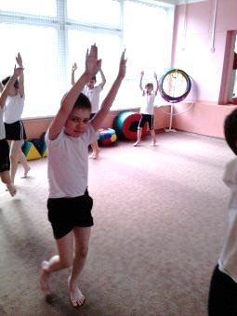
 | Золота набралось так много, что император приказал построить себе роскошный дворец из чистого золота. Все комнаты во дворце были украшены золотом. Золотыми были : пол, потолок, | руки на поясе. Ноги на ширине плеч. Наклон головы вниз, поднять голову вверх
 | Стены, | Потянуться правой рукой направо, затем левой – налево. Смотреть на пальцы рук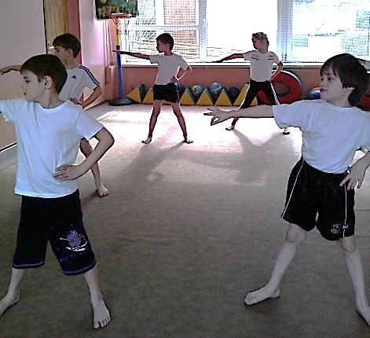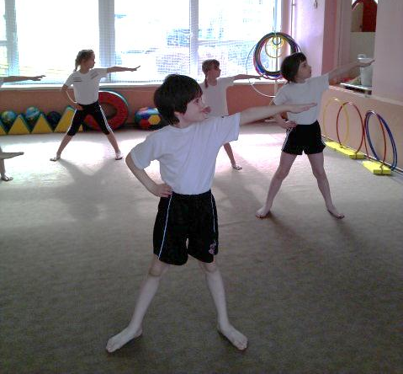
 | Зеркала. | Круговые вращения обеими руками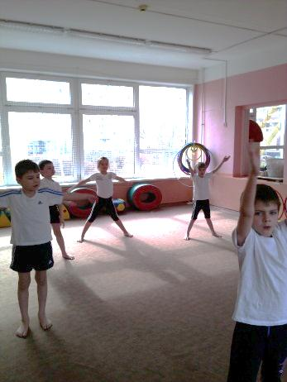
 | Золотые колокольчики звенели от порыва ветра | Подняться на носки, руки через стороны вверх. Потрясти кистями, опустить руки с легким поклоном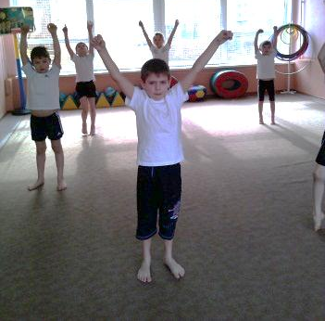
 | Носил император парчовый расшитый золотом халат | 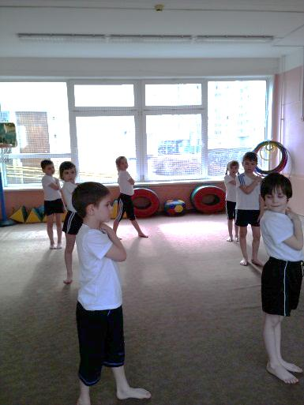  Правая рука на левом плече, повернуться налево. Левая рука на правом плече . повернуться направо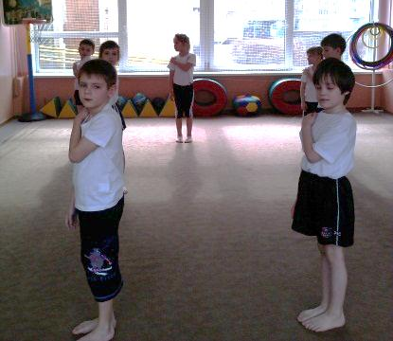
 | Золотую шапку | Круговые вращения головой вправо, затем влево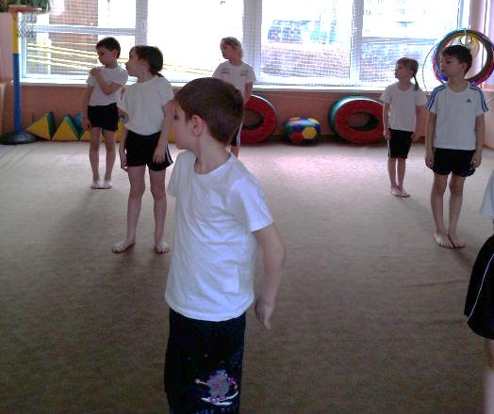
 | Даже подошвы его туфель были отлиты из золота | Руки на поясе, ноги на ширине плеч. Правую ногу поставить на пятку, на носок. То же с левой ногой.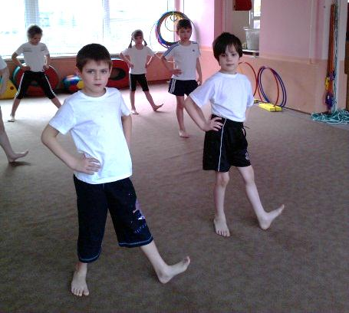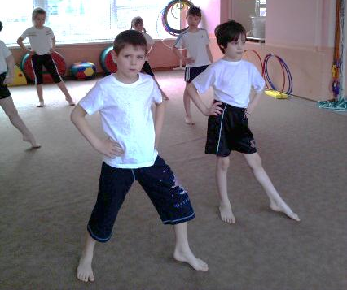
 | Посуда, из которой ел император, была золотая. Слуги на золотых подносах разносили сласти | Прыжки на двух ногах с продвижением вперед. Руки перед собой ладонями вверх. Прыжки вокруг себя.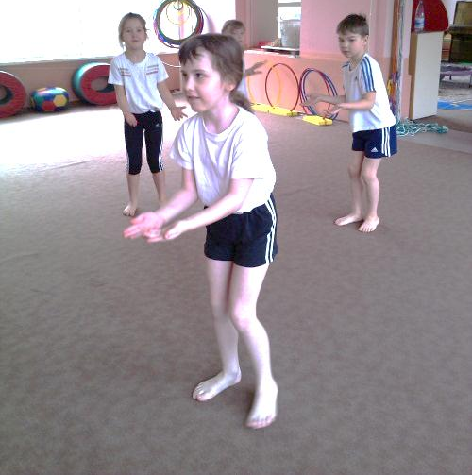
 | До того дошла жадность императора, что он приказал вырвать у себя четыре здоровых зуба и вместо них вставить золотые | Сесть по-турецки и отдохнуть после прыжков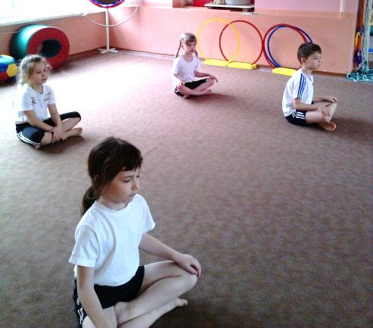
 | Но и этого было мало императору. Он увидел, что на постройку дворца пошло много золота и несколько амбаров опустело | Встать. Ноги вместе, руки вдоль туловища. Поднять руки вверх потянуться, не отрывая пяток от пола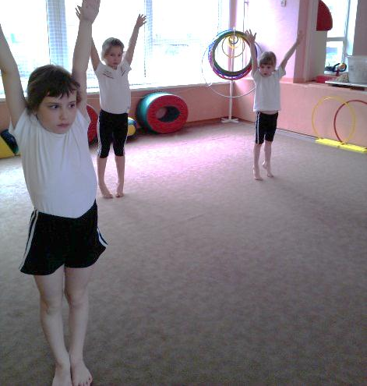
 | Кликнул он клич по всей стране: «Кто умеет превращать золото в разные вещи, пусть явится во дворец». И вот явился старичок с длинной белой бородой. Взял императора за руки, стукнул по каждому его пальцу маленькой черной палочкой и пропал.  Вскочил император со своего золотого трона | Ноги вместе, руки на поясе. Присесть, руки вперед, встать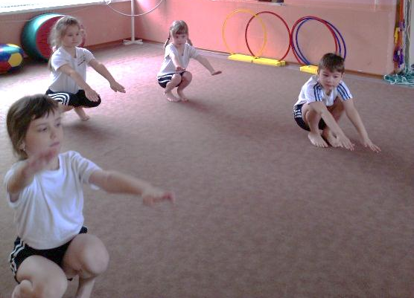
 | И побежал в сад проверять силу волшебства. Бежит и притрагивается своими руками то здесь, то там | Присесть, руки в стороны, встать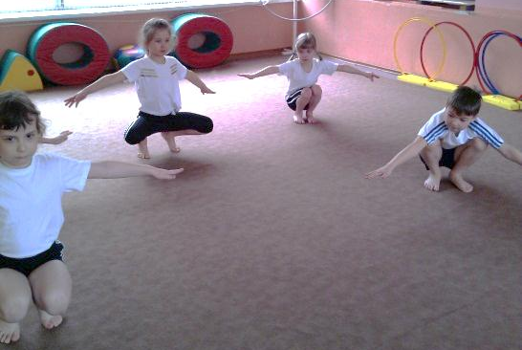
 | И вот…нежные ароматные цветы и свежая зелень листьев превратились в мертвое золото. Император считал себя самым счастливым человеком на земле. Он подбежал к бассейну с рыбками | Лечь на живот, руки вдоль туловища. Ноги вместе. Прогнуться назад, руки вперед – в стороны. Ноги по очереди вверх-вниз
 | И только протянул он руку, как журчащая прозрачная вода превратилась в золото и рыбки тоже стали золотыми. Поймал император бабочку и стала она золотой брошкой | Сесть по-турецки, ноги стопа к стопе. Пальцами рук обхватить стопы. Движения коленями вверх-вниз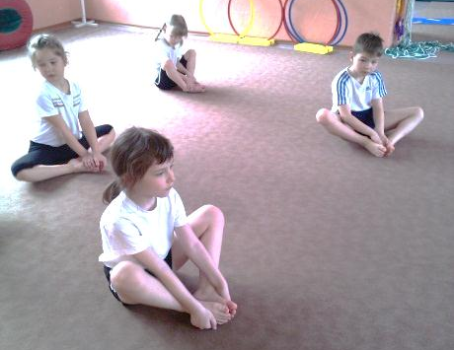
 | А вот стрекозы успели улететь от императора и остались живыми | Встать на колени, руки вдоль туловища, ноги вместе. Поднять руки на уровень плеч и взмахивать вверх-вниз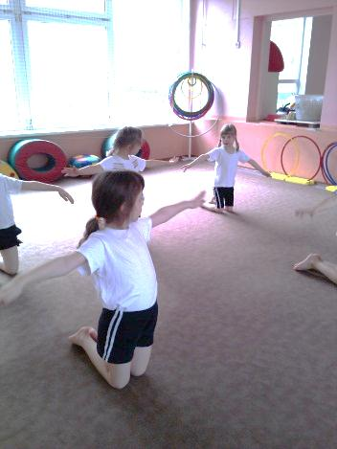
 | По саду гуляли жена и дочь императора. Он поспешил им навстречу, чтобы поделиться своей радостью | Лечь на спину руки вдоль туловища, ноги вместе. Поочередно поднимать то правую, то левую ногу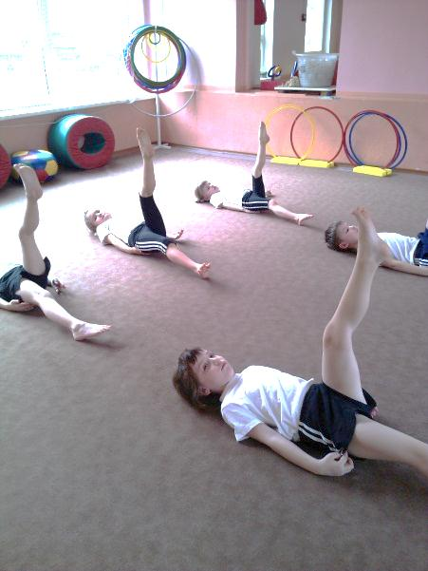
 | Но как только он обнял дочь и дотронулся до жены, они превратились в холодные золотые статуи | Ноги вместе, руки вверх в замок. Круговые вращения туловищем вправо, затем влево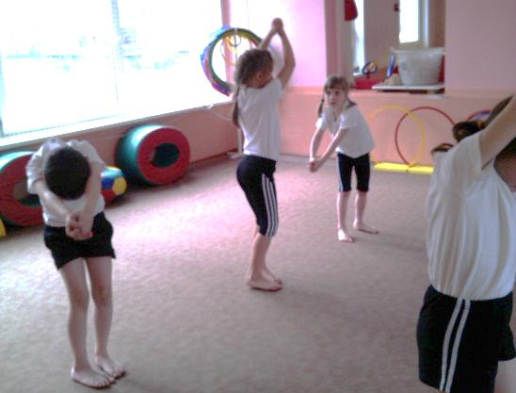
 | Как ни любил император золото, но все-таки он предпочитал иметь живую жену и живую дочь вместо этих золотых статуй | Ноги на ширине плеч, руки в стороны. Наклон вправо. Наклон влево
 | Долго стоял опечаленный император в саду. Наконец он захотел есть и вернулся во дворец | Сидя на полу. Развести прямые ноги, руки на поясе. Наклон к правой ноге, руками достать носок, выпрямиться. То же к левой ноге.
 | Но стоило ему только поднести молоко к губам, как оно превращалось в золото. Потянул император руку за пирогом. Но пирог тот час же стал золотым, твердым, как камень | Лежа на животе, подпереть руками голову. Ноги поочередно сгибать и разгибать в колене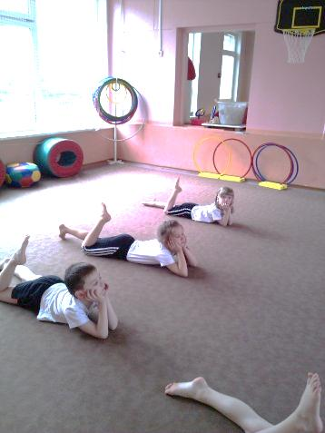
 | Отчаявшись утолить голод император отправился спать. Но как только он лег на постель перина и подушка превратились в золото и стали твердыми. Он накрылся одеялом, но и оно стало холодным. Как лед. Так был наказан за жадность император.

